1.Woś Mateusz  2.Smolarek Adam  3.Głuchowski Damian | Zespół 15
Wydział Elektryczny  Kierunek Informatyka | Prowadzący  Elżbieta Szerewicz
Czwartek 14.15 - 17.00 | Data  22.20.09

Temat: Badanie osłabienia promieniowania Gamma.
Cel doświadczenia:
Celem doświadczenia było wyznaczenie współczynnika osłabienia promieniowania gamma przy przechodzeniu przez materię.
Schematy przyrządów które wykorzystaliśmy przy prowadzeniu pomiarów:
Wykorzystaliśmy w tym celu płytki wykonane z ołowiu (Pb), miedzi (Cu) i aluminium (Al) oraz źródło promieniowania w postaci próbki cezu ¹³⁷Cs umieszczane w detektorze (schemat poniżej).
Komputer PC z kartą licznikową
Analizator amplitudy
Wzmacniacz
Zasilacz wysokiego napięcia
Detektor (licznik scyntylacyjny)

Źródłem promieniowania była próbka Cezu ¹³⁷Cs; napięcie zasilania detektora zostało ustawione na 900V
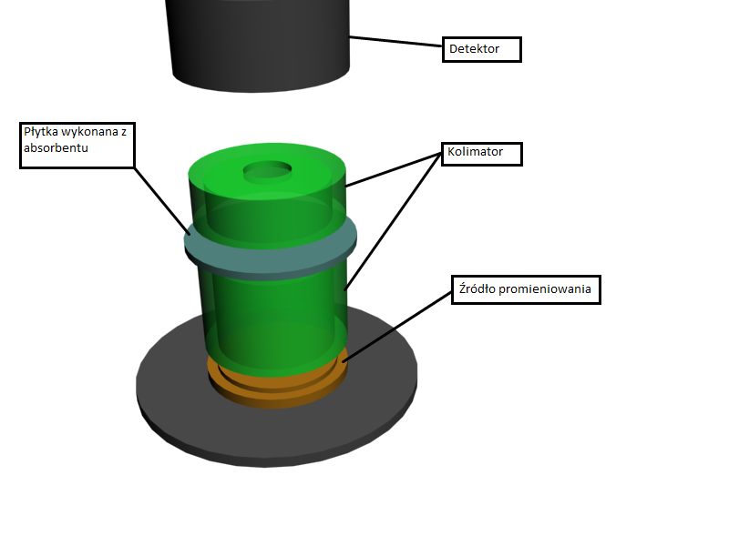
Na schemacie powyżej przedstawiony jest sposób kolimacji wiązki promieniowania gamma, który zastosowaliśmy podczas prowadzenia pomiarów

Część teoretyczna:
Promieniowanie gamma jest promieniowaniem elektromagnetycznym powstałym w wyniku zjawisk jądrowych.
Jądro ulegając przemianie ALFA lub BETA może przejść do stanu wzbudzonego. Powrotowi jądra do stanu podstawowego towarzyszy emisja kwantu GAMMA o energii równej różnicy pomiędzy energią stanu wzbudzonego a podstawowego.
Przechodząc przez materię foton ulega zjawiskom: Comptona, pochłonięcia (zjawisko fotoelektryczne) lub zamianie na parę elektron-pozyton. Wynika z tego że część wiązki fotonów zostaje pochłonięta, mówimy wtedy o osłabieniu promieniowania gamma. Współczynnik osłabienia zależny jest od grubości warstwy materii a zależnoć ta opisana jest wzorem:
N=N₀ · e^{-µ · x}
No - liczba fotonów padających na absorbent.
N - liczba fotonów po przejściu przez warstwe absorbentu o grubości x.
Wykonanie ćwiczenia:
Wykonaniśmy pomiary tła:
Wartość średnia - 66 zliczeń.
Numer pomiaru | Liczba zliczeń
1 | 74
2 | 61
3 | 64
4 | 60
5 | 72
Następnie przeszliśmy do pomiarów z użyciem absorbentów. W domku ołowianym umieściliśmy źródło promieniowania. Następnie pomiędzy źródłem a detektorem umieszczaliśmy różnej grubości płytki wykonane z miedzi, ołowiu i aluminium. Pojedynczy pomiar trwał 60 sekund. Każde ze zliczeń pomniejszyliśmy o wartość tła. Pomiary odczytywaliśmy przy pomocy programu komputerowego GAMMA 2007.
1. Pomiar absorbcji dla miedzi:
Nr pomiaru | Grubość absorbenta [mm] | Liczba zliczeń | ln z liczby zliczeń | Niepewność pomiarowa  (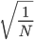)
1 | 1 | 2343 | 7,76 | 0,02
2 | 2 | 2207 | 7,70 | 0,02
3 | 3 | 2129 | 7,66 | 0,02
4 | 5 | 1840 | 7,52 | 0,02
5 | 7 | 1689 | 7,43 | 0,02
6 | 10 | 1375 | 7,23 | 0,03
7 | 12 | 1250 | 7,13 | 0,03
8 | 15 | 1032 | 6,94 | 0,03
9 | 17 | 901 | 6,80 | 0,03
10 | 20 | 727 | 6,59 | 0,04
2. Pomiar absorbcji dla ołowiu.
Nr pomiaru | Grubość absorbenta [mm] | Liczba zliczeń | ln z liczby zliczeń | Niepewność pomiarowa  ()
1 | 2 | 1959 | 7,58 | 0,02
2 | 3 | 1784 | 7,49 | 0,02
3 | 5 | 1323 | 7,19 | 0,03
4 | 7 | 1074 | 6,98 | 0,03
5 | 10 | 841 | 6,73 | 0,03
6 | 12 | 570 | 6,35 | 0,04
7 | 15 | 482 | 6,18 | 0,05
8 | 17 | 334 | 5,81 | 0,05
9 | 20 | 215 | 5,37 | 0,07

3. Pomiar absorbcji dla aluminium.
Nr pomiaru | Grubość absorbenta [mm] | Liczba zliczeń | ln z liczby zliczeń | Niepewność pomiarowa  ()
1 | 1 | 2383 | 7,78 | 0,02
2 | 2 | 2312 | 7,75 | 0,02
3 | 3 | 2329 | 7,75 | 0,02
4 | 5 | 2234 | 7,71 | 0,02
5 | 7 | 2240 | 7,71 | 0,02
6 | 10 | 2018 | 7,61 | 0,02
7 | 12 | 1938 | 7,57 | 0,02
8 | 15 | 1850 | 7,52 | 0,02
9 | 17 | 1776 | 7,48 | 0,02
10 | 20 | 1664 | 7,42 | 0,02

Wyniki obliczeń współczynnika u pobrane z programu GAMMA 2007:
• Dla ołowiu: µ=0,1070 ± 0,0021 [1/mm]; I₀=2487
• Dla miedzi: µ=0,0529 ± 0,0021 [1/mm]; I₀=2528
• Dla aluminium: µ=0,0183 ± 0,0011 [1/mm]; I₀=2515
Opracowanie wyników doświadczenia:
Zależność pomiędzy natężeniem promieniowania przed i po przejściu przez ośrodek materi, grubością tego ośrodka i wspołczynnikiem absorbcji opisywana jest wzorem:
I=I₀ * e^{-u * x}

co jest równoważne z:

N=N₀ * e^{-u * x}
N - ilość zliczeń po przejściu przez absorbent
N₀ - ilość zliczeń które bez absorbenta
u - współczynnik osłabienia
x - grubość absorbentu

po zlogarytmowaniu obu stron otrzymmujemy

ln(N)= ln(N₀) - ux

co da się zapisać w postaci

y = ax + b
gdzie: a = -u ; b = ln(N₀) ; y = ln (N)

Po zapisaniu równania w tej postaci możemy zastosować metodę najmniejszych kwadratów

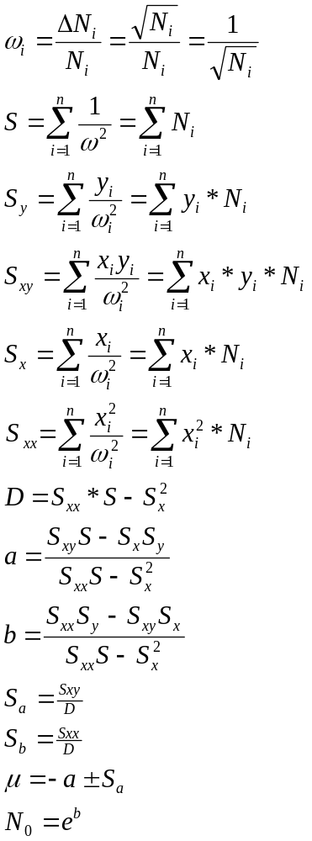

Tabela z wynikami pośrednimi i końcowymi

 | Ołów | Aluminium | Miedź
S= | 8582 | 20744 | 15493
Sy= | 60573,55 | 158573,03 | 114803,35
Sxy= | 370617.29 | 1326609,97 | 771890,69
Sx= | 55861 | 175502 | 108254
Sxx= | 566749 | 2274188 | 1259982
a= | -0,116475 | -0,018973 | -0,060115
b= | 7,816356 | 7,804807 | 7,830058
D= | 1743388597 | 16374803868 | 7801972610
μ= | (0,116475±0,000213) 1/mm | (0,018973±0,000081)1/mm | (0,060115±0,000099)1/mm
Sa= | 0,000213 | 0,000081 | 0,000099
Sb= | 0,000325 | 0,000139 | 0,000161
No= | 2493 | 2464 | 2528

Porównanie wyników tablicowy z pobranymi z programu Gamma 2007 oraz wyliczonymi przez nas

Rodzaj absorbentu | Wartość tablicowa | Wartość uzyskana z programu Gamma 2007 | Wartość wyliczona
Al. | 0,017 1/mm | 0,0183 1/mm | (0,018973±0,000081) 1/mm
Cu | 0,061 1/mm | 0,0529 1/mm | (0,060115±0,000099)1/mm
Pb | 0,118 1/mm | 0,1070 1/mm | (0,116475 ±0,000213) 1/mm

Przy użyciu programu Graph oraz danych znajdujących się w tabeli z otrzymanymi przez nas wynikami sporządziliśmy wykresy

ALUMINIUM:

Wykres w skali logarytmiczno-liniowej

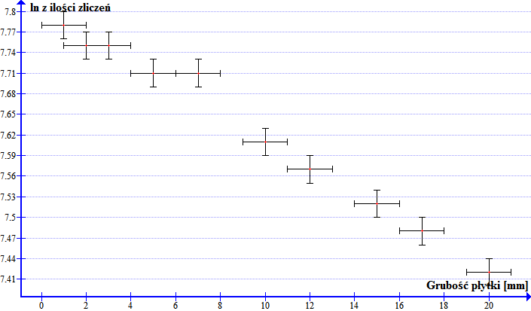

Wykres w skali liniowo-liniowej

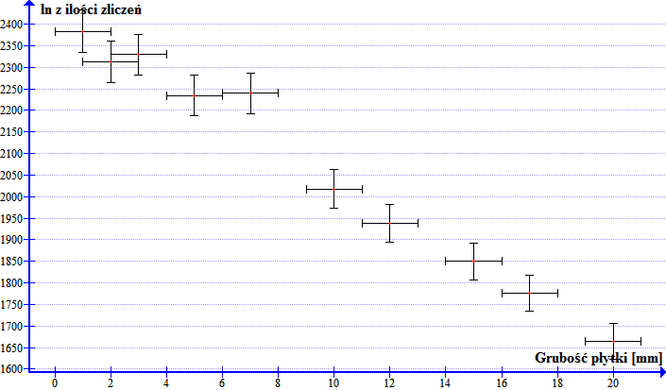

MIEDŹ:

Wykres w skali logarytmiczno-liniowej

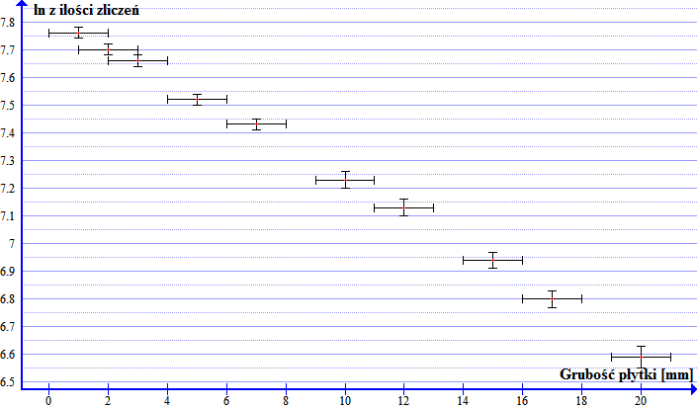
Wykres w skali liniowo-liniowej

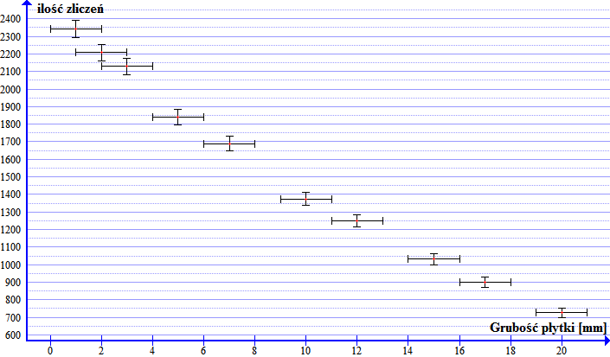
OŁÓW:

Wykres w skali logarytmiczno-liniowej

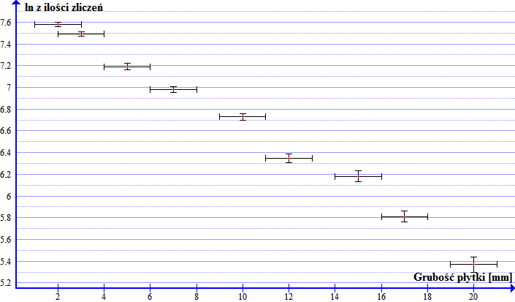

Wykres w skali liniowo-liniowej

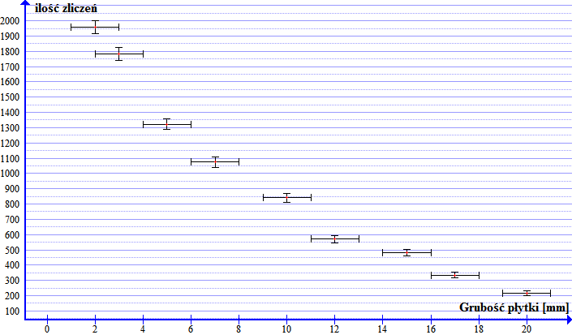
Wnioski końcowe:

Głównym celem ćwiczenia było wyznaczenie współczynnika osłabienia promieniowania gamma dla Miedzi Aluminium i Ołowiu, w tabeli poniżej znajdują się wartości które wyliczyliśmy

Współczynnik µ dla Aluminium | (0,018973 ± 0,000081) 1/mm
Współczynnik µ dla Ołów | (0,060115 ± 0,000099)1/mm
Współczynnik µ dla Miedź | (0,116475 ± 0,000213) 1/mm

Otrzymane przez nas wartości współczynnika µ różniły się nieznacznie od tablicowych, co można wytłumaczyć niedokładnościami pomiarowymi przyrządów, jak również małą ilością wykonanych pomiarów.

Nasze obliczenia różnią się również od tych wyliczonych przez program GAMMA 2007. Przyczyną tego mogą być różnice w przybliżeniach, które przyjęliśmy, a których dokładność mogła być mniejsza od tych przyjętych przez GAMMA 2007.

Doświadczenie potwierdziło wzór, z którego wynika wykładniczy rodzaj zależności natężenia promieniowania gamma od grubości materiału absorbującego.

Niektóre punkty na wykresie dla aluminium dość znacząco odbiegają od linii wykresu funkcji logarytmicznej, co może być spowodowane błędami przypadkowymi.

